Stránka č. 1 z 1

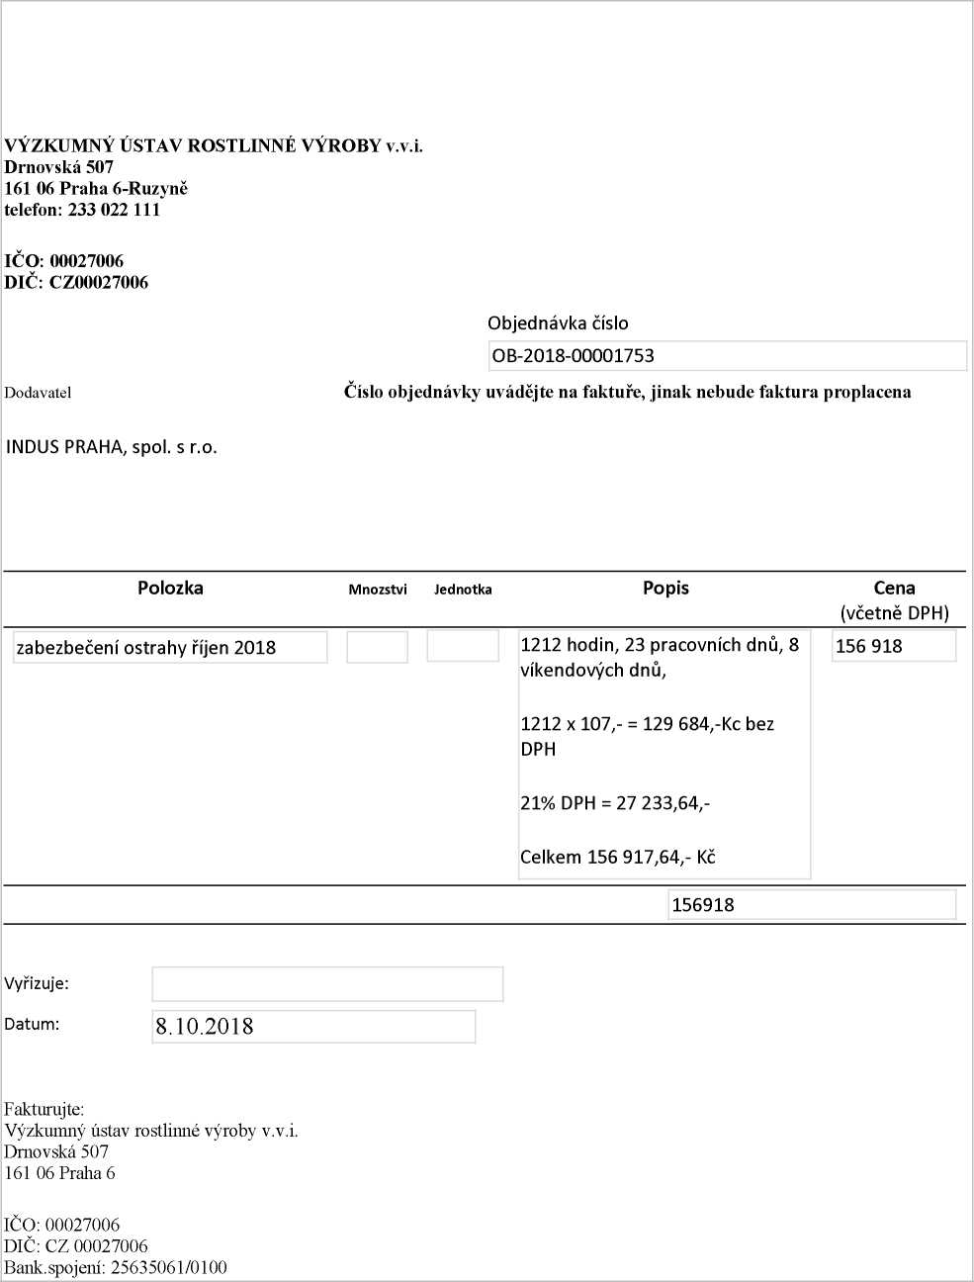

12.10.2018

<http://dms/sites/Uctama/_layouts/Prmt.FormServer.aspx>